**SOAL PRETEST**

1. Tampilkan daftar kelas yang diajar oleh pak Khairy. ID dosen untuk Pak Khairy adalah 52

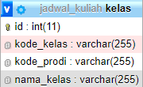 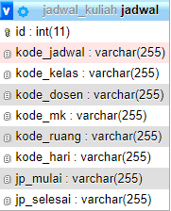 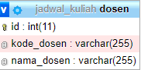

Tabel yang digunakan

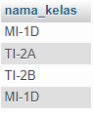

Preview hasil

select kelas.nama_kelas

from jadwal

join kelas on jadwal.kode_kelas = kelas.kode_kelas

join dosen on dosen.kode_dosen = jadwal.kode_dosen

where dosen.id = 52;

1. Pak Khairy ingin melihat jumlah kelas yang diajar

 

Tabel yang digunakan



Preview hasil

select count(jadwal.kode_kelas) as total

from jadwal

join dosen on dosen.kode_dosen = jadwal.kode_dosen

where dosen.id = 52;

1. Admin ingin menampilkan nama dosen yang mengajar di 5 kelas atau lebih

 

Tabel yang digunakan

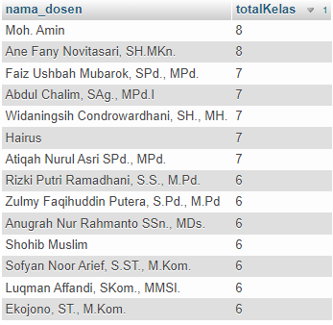

Preview hasil

select dosen.nama_dosen, count(jadwal.kode_kelas) as totalKelas

from dosen

join jadwal on jadwal.kode_dosen = dosen.kode_dosen

GROUP BY dosen.nama_dosen

HAVING count(jadwal.kode_kelas) > 5

ORDER By totalKelas desc;

1. Admin ingin melihat nama dosen yang memiliki gelar M.Kom



Tabel yang digunakan

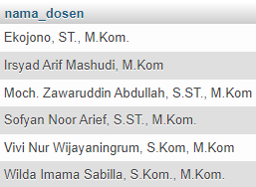

Preview hasil

select dosen.nama_dosen

from dosen

where dosen.nama_dosen like '%M.Kom%';

1. Dosen ingin mengetahui nama kelas yang memiliki jadwal kuliah di hari senin

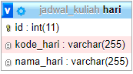  

Tabel yang digunakan

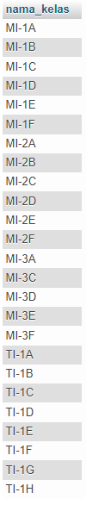

Preview Hasil

select kelas.nama_kelas

from kelas

join jadwal on jadwal.kode_kelas = kelas.kode_kelas

join hari on hari.kode_hari = jadwal.kode_hari

where hari.nama_hari = 'Senin'

GROUP BY kelas.nama_kelas;

1. Pak Khairy ingin melihat jadwal mengajar untuk hari Senin sampai Jumat

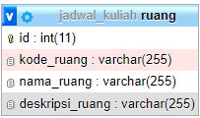

Tabel yang digunakan

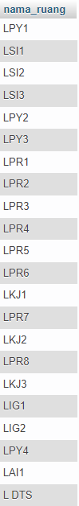

Preview Hasil

select ruang.nama_ruang

from ruang

where ruang.deskripsi_ruang like '%Laboratorium%';

1. Pak Khairy ingin mengetahui daftar nama dosen yang mengajar di hari jumat

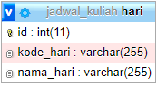  

Tabel yang digunakan

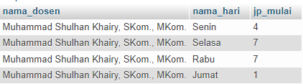

Preview Hasil

select dosen.nama_dosen, hari.nama_hari,jadwal.jp_mulai,jadwal.jp_selesai

from jadwal

join dosen on dosen.kode_dosen = jadwal.kode_dosen

join hari on hari.kode_hari = jadwal.kode_hari

join jp on jp.kode_jp = jadwal.jp_mulai

where dosen.id = 52;

1. Admin ingin melihat daftar nama dosen dan total kelas dari dosen yang paling sering mengajar di hari jumat

  

Tabel yang digunakan

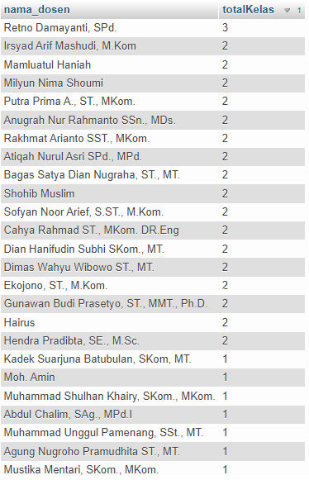

Preview Hasil

select dosen.nama_dosen,count(jadwal.kode_kelas) as totalKelas

from jadwal

join dosen on dosen.kode_dosen = jadwal.kode_dosen

join hari on hari.kode_hari = jadwal.kode_hari

where hari.nama_hari = 'Jumat'

GROUP BY dosen.nama_dosen

ORDER BY totalKelas DESC;

1. Tampilkan nama dosen dan total kelas yang diajar oleh dosen yang paling banyak mengajar di hari senin.

  

Tabel yang digunakan



Preview Hasil

select dosen.nama_dosen,count(jadwal.kode_kelas) as totalKelas

from jadwal

join dosen on dosen.kode_dosen = jadwal.kode_dosen

join hari on hari.kode_hari = jadwal.kode_hari

where hari.nama_hari = 'SENIN'

GROUP BY dosen.nama_dosen

ORDER BY totalKelas DESC

LIMIT 1;

1. Tampilkan jumlah kelas yang sedang belajar matakuliah yang berkaitan dengan “bahasa”

  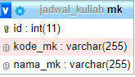

Tabel yang digunakan

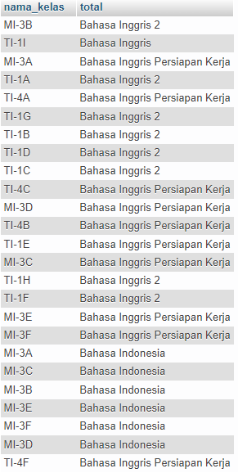

Preview Hasil

select count(DISTINCT(kelas.nama_kelas)) as total

from jadwal

join kelas on kelas.kode_kelas = jadwal.kode_kelas

join mk on mk.kode_mk = jadwal.kode_mk

where mk.nama_mk like '%Bahasa%';

Cadangan

1. Admin ingin melihat daftar nama dosen dan total kelas dari dosen yang paling sering mengajar di hari jumat

  

Tabel yang digunakan



Preview Hasil

select dosen.nama_dosen,count(jadwal.kode_kelas) as totalKelas

from jadwal

join dosen on dosen.kode_dosen = jadwal.kode_dosen

join hari on hari.kode_hari = jadwal.kode_hari

where hari.nama_hari = 'Jumat'

GROUP BY dosen.nama_dosen

ORDER BY totalKelas DESC

LIMIT 1;

1. Tampilkan dosen yang paling sering mengajar di jam terakhir. Petunjuk : Jam terakhir memiliki jp_selesai = 12.

 

Tabel yang digunakan

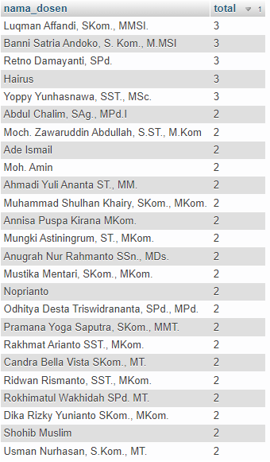

Preview Hasil

select dosen.nama_dosen,count(dosen.nama_dosen) as total

from jadwal

join dosen on dosen.kode_dosen = jadwal.kode_dosen

where jadwal.jp_selesai = 12

GROUP by dosen.nama_dosen

ORDER By total Desc;